VCS命令

-Mupdate

-l filename，可以记录日志文件。例如 vcs -l complie.log

-sverilog 支持systemverilog语法。

-v2k 支持Verilog 2001

-f file 可以用于添加文件目录表，一遍用于Makefile 方式的操作。

-o flie_name 可以用该文件替代.simv可执行文件。

-v filename 指定一个verilog库文件，vcs将在该文件中搜索module的定义和实现

-y directory 用于指定verilog库路径，vcs将在该目录下搜索module的定义和实现

+incdir+directory+ 用于搜索头文件（verilog代码中`include的文件），多个directory用+隔开

+libext+extension+ 用于指定库的后缀名，如.v、.V、.vh、.sv

-full64 编译和仿真时使用64位模式

-f ：指定一个文件，其中包含源文件的路径名列表和编译时选项。

-F ：与-f选项相同，但是允许您指定文件的路径，并且文件中列出的源文件不必是绝对路径名。

-file filename：此选项用于解决使用-f或-F选项指定的文件中的条目时可能遇到的问题。 该文件可以包含更多的编译时选项和不同类型的文件。 它可以包含用于控制编译的选项以及PLI选项和目标文件。 您还可以在此文件中使用转义字符和元字符，例如$，`和！。

-R vcs的compile完成后立即执行生成的可执行文件

-pvalue+parameter_hierarchical_name=value 修改指定的params到特定的值

-parameters filename 用filename这一文件中的内容修改参数

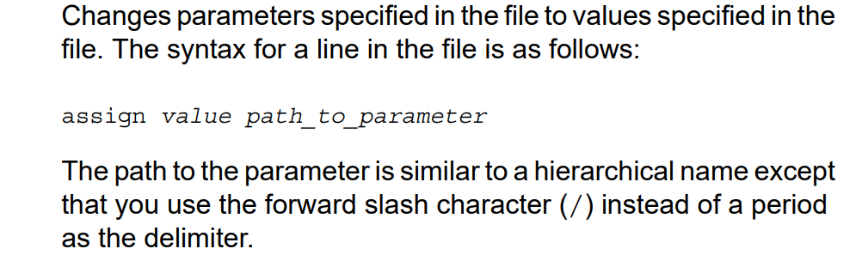

-notice 启用详尽的诊断信息

-q 安静模式，一直VCS中c编译器的输出信息

-V 启动详细模式

+define+macro=value+ 定义文本宏 该文本宏在源码中给出

如TestDriver.v中有如下所示的内容

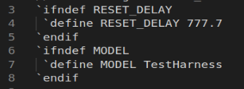

则在vcs命令中可以增加 +define+MODEL=Test+define+RESET_DELAY=666.6

Simulation有两种模式 interactive模式和batch模式，前者适用于使用gui调试或者使用UCLI进行调试，需要增加-debug,-debug_all或-debug_access(+<option>)选项，后者也叫优化模式，适用于大多数问题已经解决后，版本较为稳定，只需要很小的debug支持的情况下使用，其性能更好，这个模式下就需要避免使用-debug这类选项。

-debug这类选项属于compile-time options

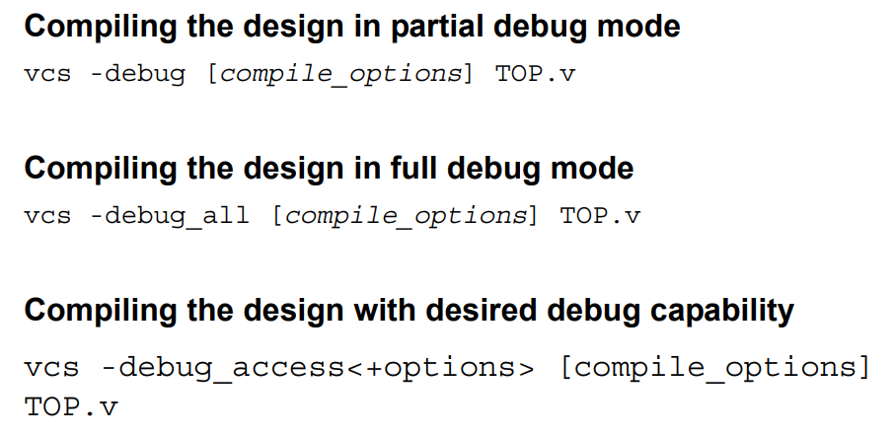

–debug_access(+<option>) 用于控制debug的粒度，option包括

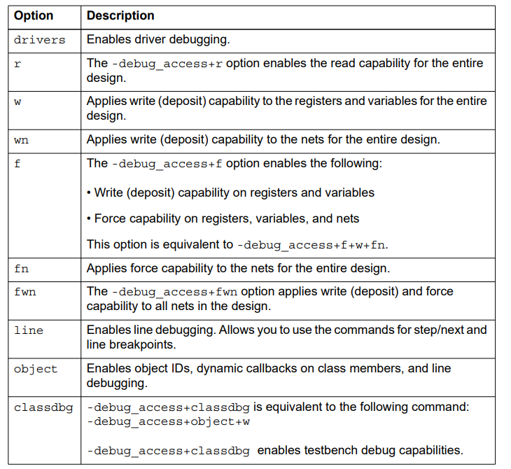

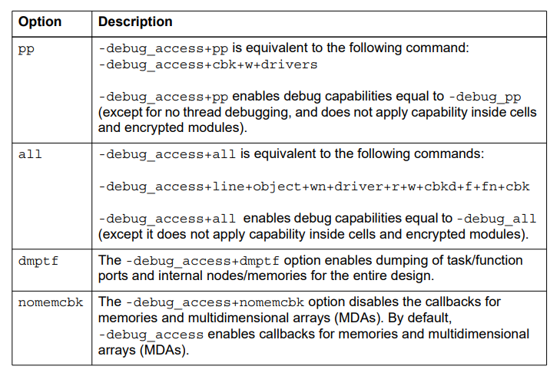

-debug_region可以对-debug_access的行动范围有更细粒度的控制，用法如下图所示



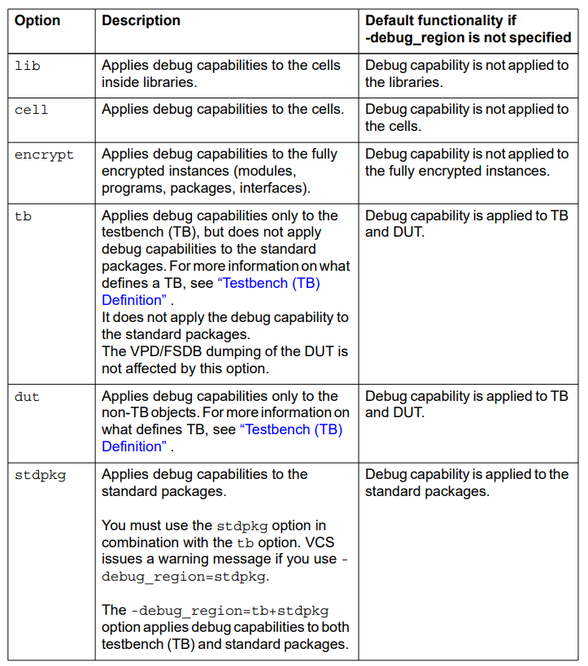

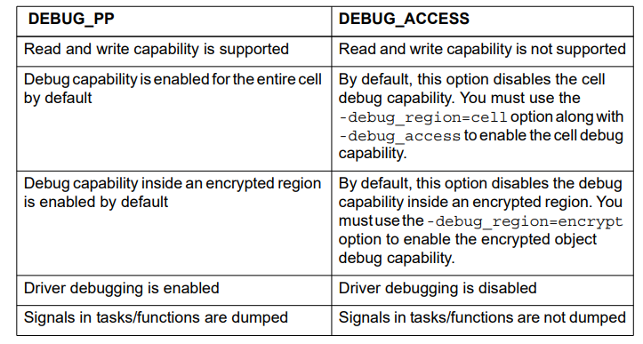

Vcs编译时可以初始化寄存器

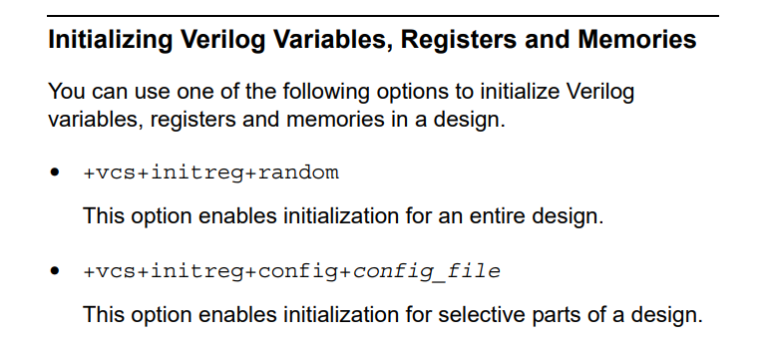

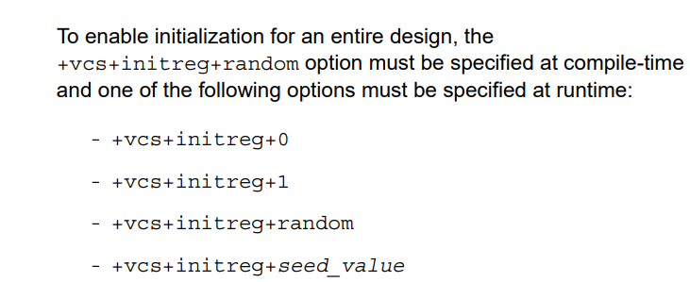

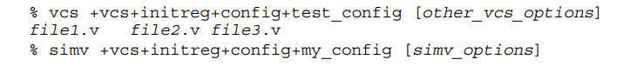

其中config_file的语法如下，更详细的内容见144页-146页：

